学生正方系统查询成绩操作说明
从17级开始的学生可使用自己的学号登录正方教务系统查询成绩（说明：评教之后才可看到成绩）。查询成绩可用以下两种方法：
第一种查询方法
1、教务系统界面右下角“成绩”模块，点击“更多”
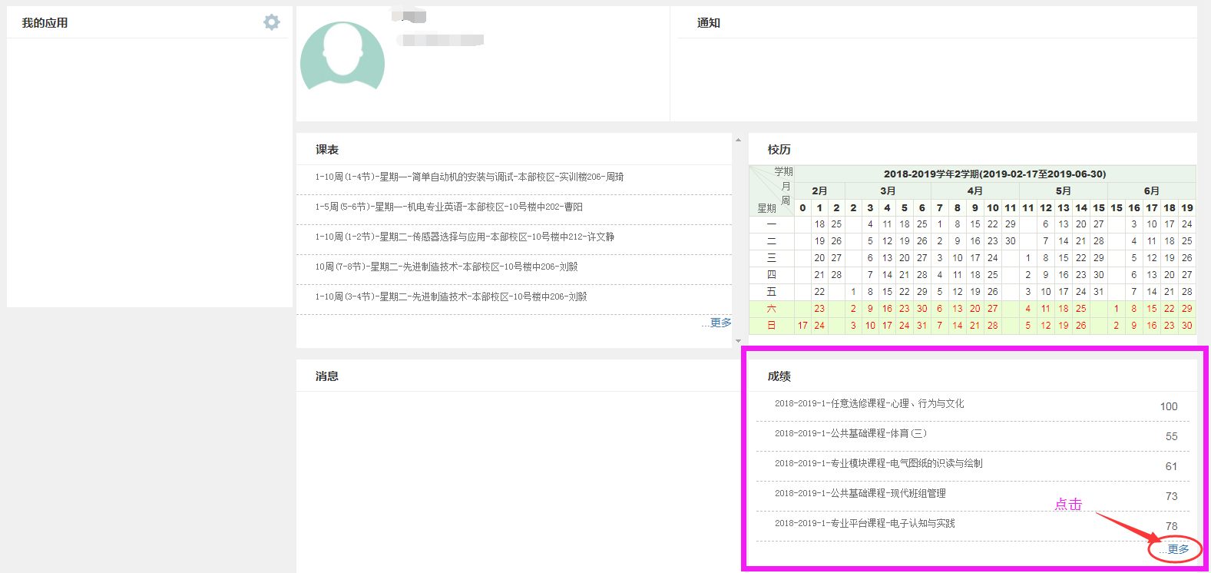
2、选择查询学年、学期，点击查询
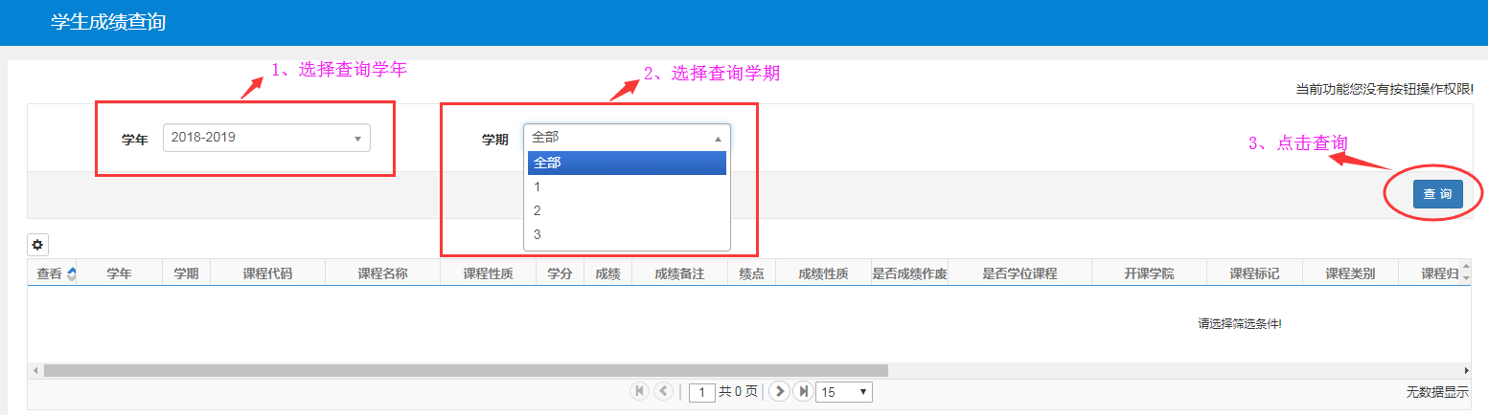
- 显示界面显示你所选择学年学期所有成绩，包括正考、补考、重修、缓考等。
特别说明：①显示框默认显示成绩记录条数为15条，若成绩总条数超过15条的，超过部分将无法显示；
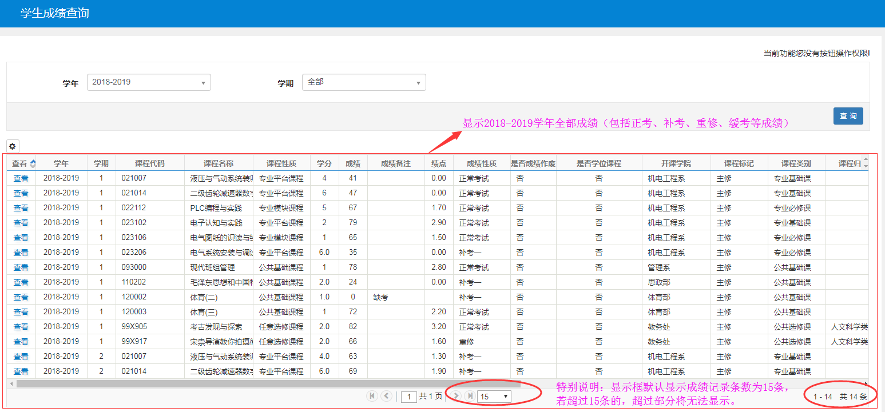
②点击下方下拉菜单选择显示数量，为确保成绩查询无遗漏，请选择大于成绩记录总条数的数字。
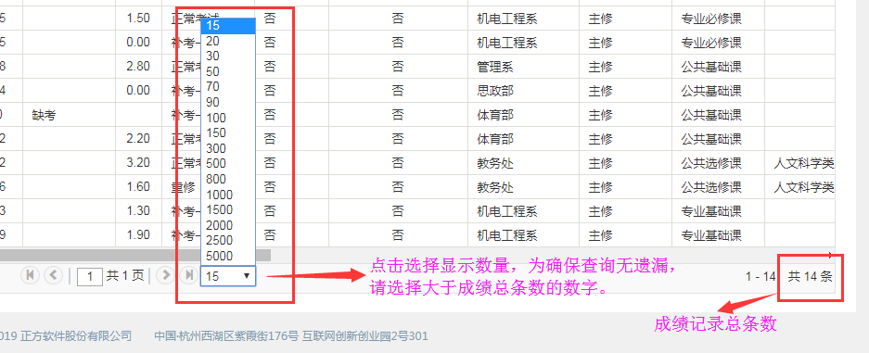
第二种查询方法
1、信息查询——》学生成绩总表打印
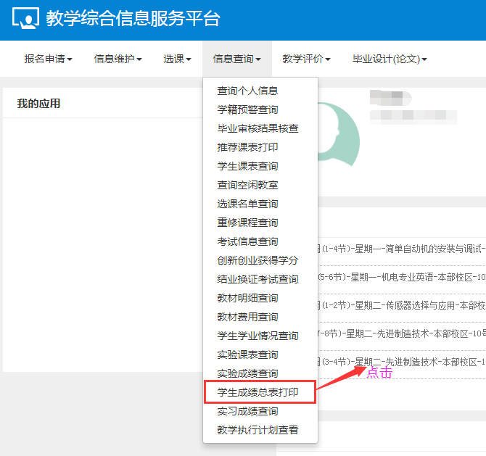
2、勾选条目，点击右上角“打印”
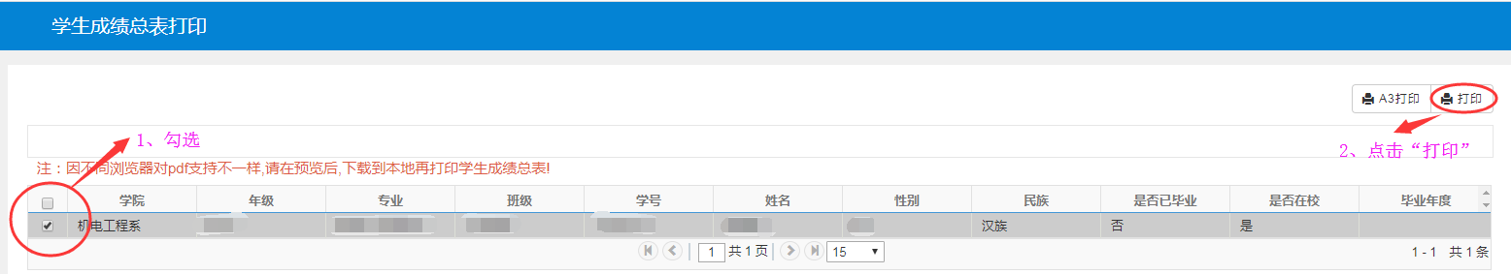
3、学生学业成绩表上可查询各学年学期课程正考、补考、重修成绩，以及已获得总学分。
